**TUGAS PERTEMUAN PERTAMA**

**WORKSHOP SISTEM INFORMASI BERBASIS WEB**



Nama : Achmad Zakariya

Nim : E41211320

Gol : D TIF Jember

**PRODI TEKNIK INFORMATIKA JURUSAN TEKNOLOGI INFORMASI POLITEKNIK NEGERI JEMBER**

**2022**

**1. Penjelasan**

**PENDAHULUAN**

Composer adalah tools dependency manager pada PHP, Dependency (ketergantungan) sendiri diartikan ketika project PHP yang kamu kerjakan masih membutuhkan atau memerlukan library dari luar. Composer berfungsi sebagai penghubung antara project PHP kamu dengan library dari luar. Composer membantu mengatur ketergantungan (dependency) atau penggunaan library luar project PHP. Proses penulisan kode akan lebih cepat dan terstruktur, sebab kemampuannya dalam mengelola instalasi dan mengupdate library yang digunakan.

Programmer atau developer dianjurkan menggunakan dependency manager untuk memudahkan pengerjaan project. Selain membantu dalam penggunaan library external, berikut ini beberapa alasan mengapa developer butuh dependensi manajer:

1.1.1. Memudahkan dalam mengupdate library eksternal yang digunakan

1.1.2. Proses coding jadi lebih terstruktur dengan konsep MVC

1.1.3. Package yang dibutuhkan akan langsung terinstal dan diupdate secara otomatis

**2. Panduan Instalasi**

1. Membuka link <https://getcomposer.org/>

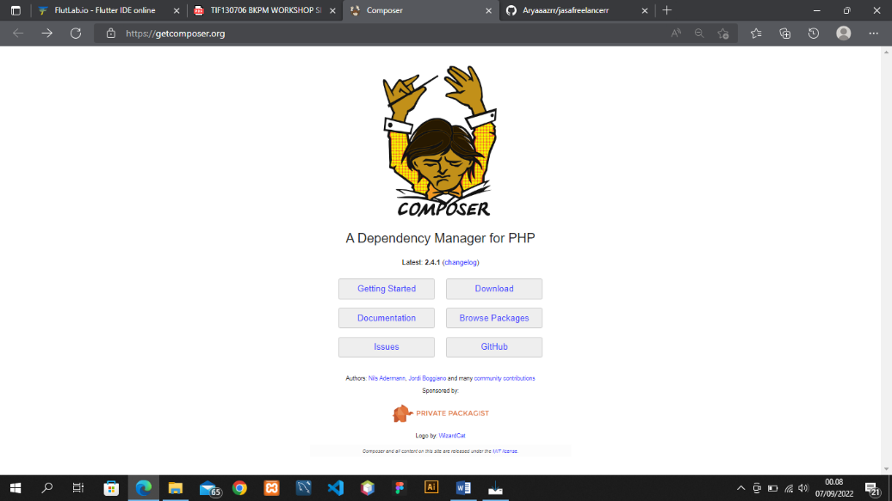

2. Setelah di download, maka akan muncul seperti tampilan berikut

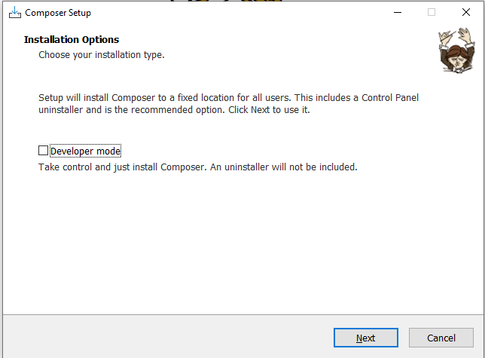

3. Selanjutnya akan diminta untuk menentukan lokasi file php (php.exe) yang akan digunakan pada command line (PHP CLI- Command Line Interface).

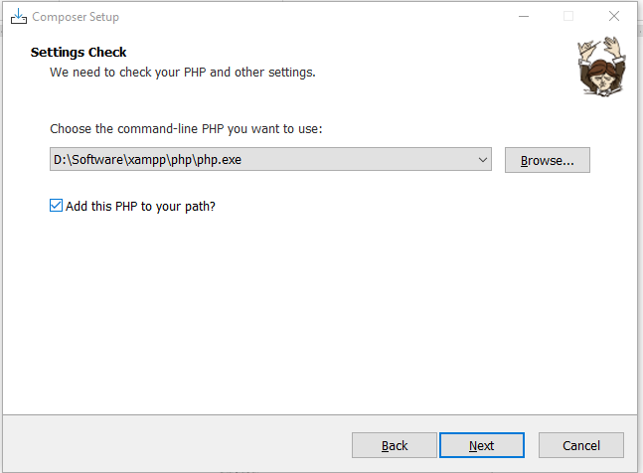

4. Lalu kita akan diminta untuk memilih, apakah akan menggunakan proxy atau tidak.

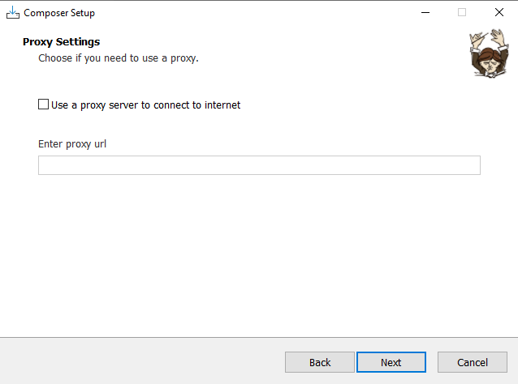

5. Selanjutnya pastikan kalau proses instalasi berjalan di lokasi file yang seharusnya, yaitu

C:\xampp\php\php.exe.

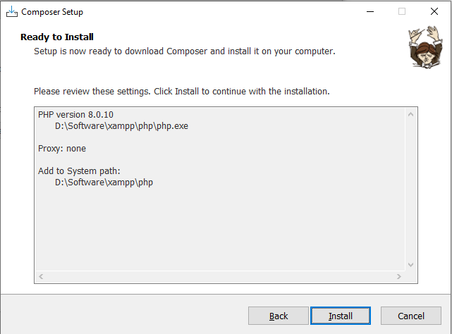

6. Berikutnya adalah tampilan pemberitahuan bahwa telah terjadi perubahan pada Windows environment. Perubahan ini dimaksudkan agar Composer dapat dijalankan pada Command Prompt.

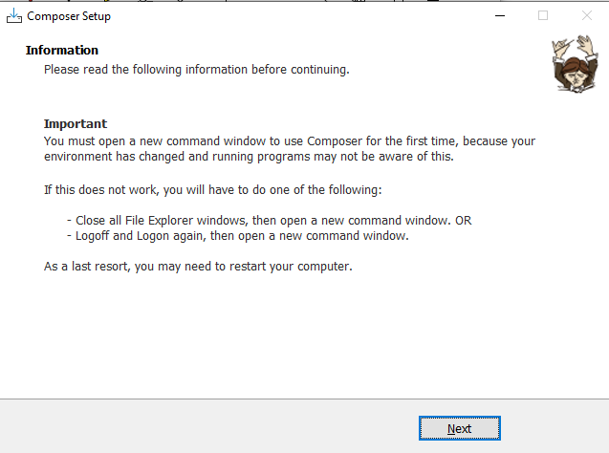

7. Proses instalasi selesai, klik Finish untuk menutup jendela instalasi Composer.

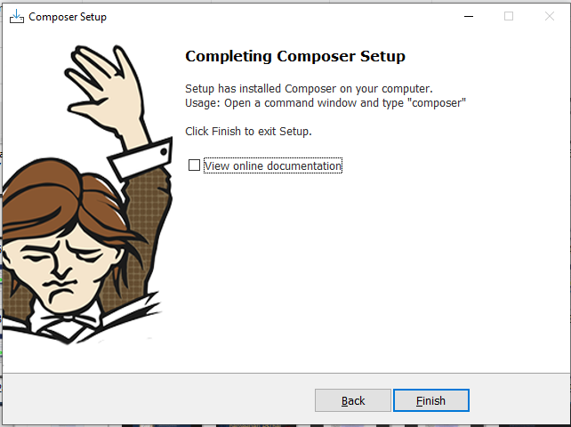

8. Selanjutnya cek instalasi composer di cmd. Lalu ketikkan kata **‘composer’** seperti dibawah ini

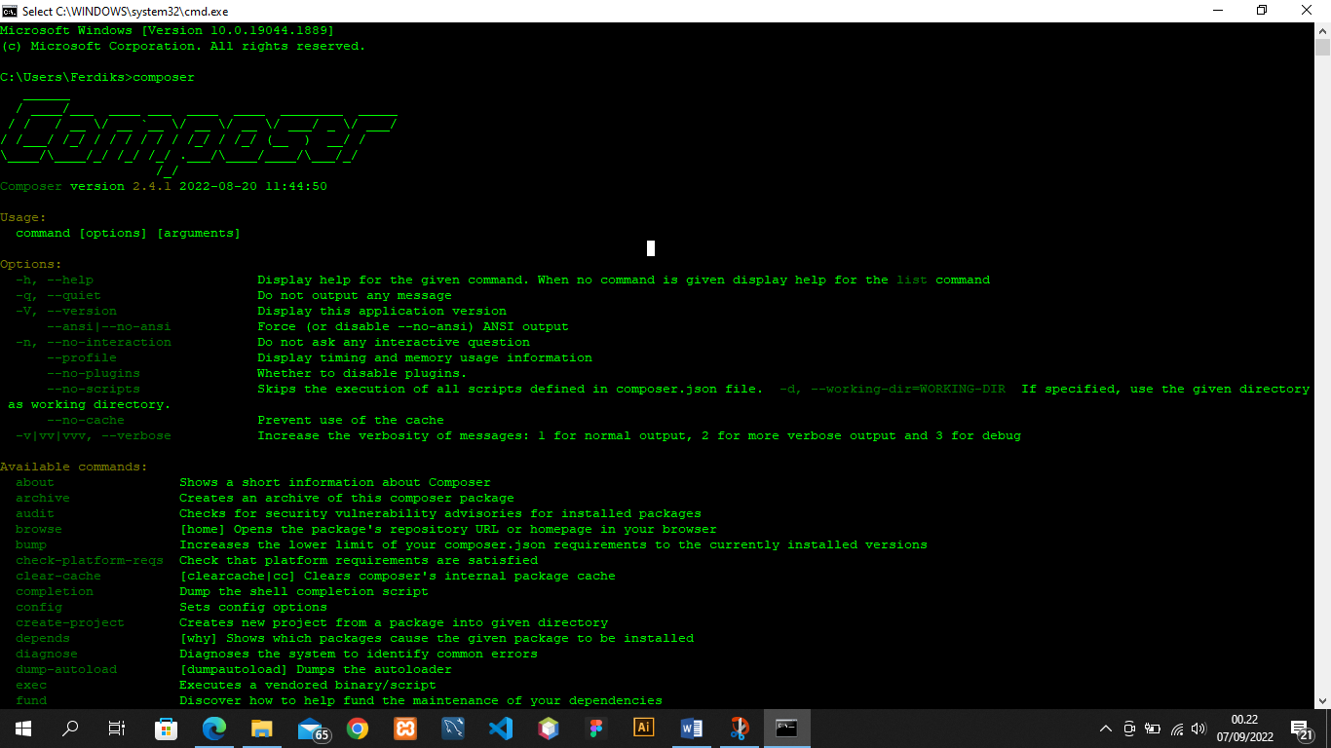

Jika tampil seperti tampilan diatas maka proses instalan **berhasil**

**MEMBUAT REPOSITORY DAN UPLOAD PROJECT KE GITHUB**

1. Login ke github.com dan buatlah sebuah repository baru dengan mengeklik tombol yang terletak pada kanan atas atau pada sidebar karena pertama kita membuat repository seperti gambar berikut:

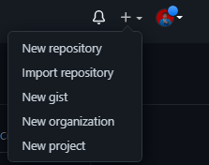

2. Maka akan muncul tampilan seperti berikut, lalu beri nama pada kolom ‘repository name’ dan tekan



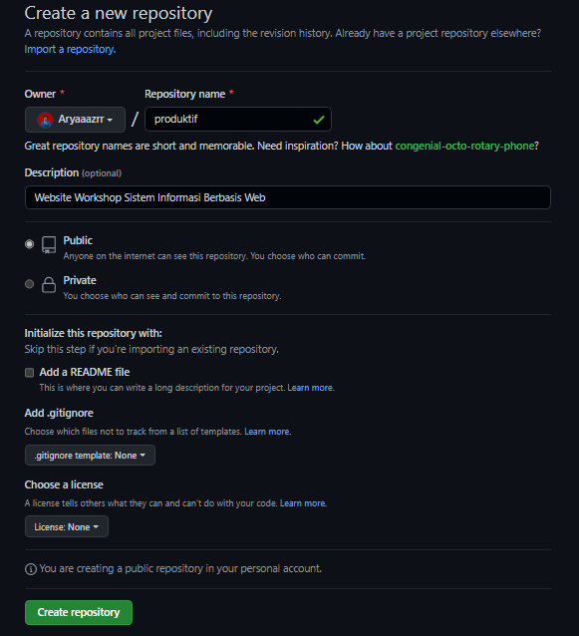

3. Sekarang kita bisa mengakses remote repository dengan url

<https://github.com/Aryaaazrr/produktif.git>

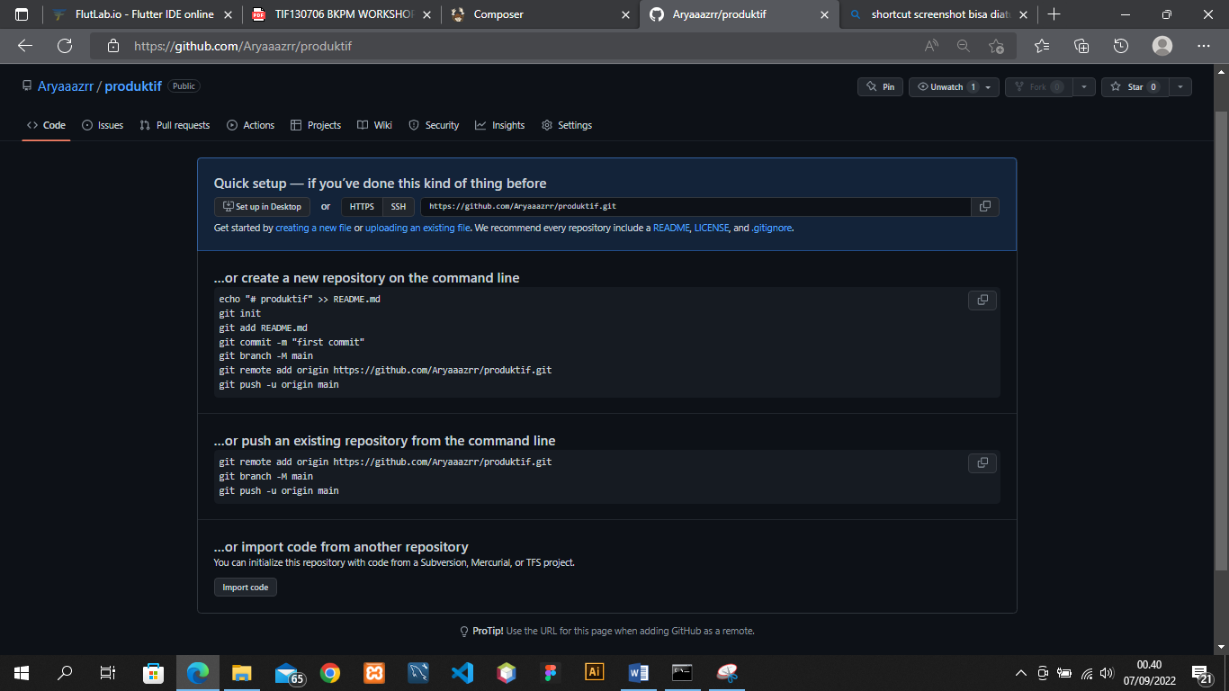

4. Arahkan pada direktori tempat project akan diupload ke repository di Github.

5. Untuk pengguna Windows klik kanan folder project dan pilih Git Bash. Berikut gambarnya:

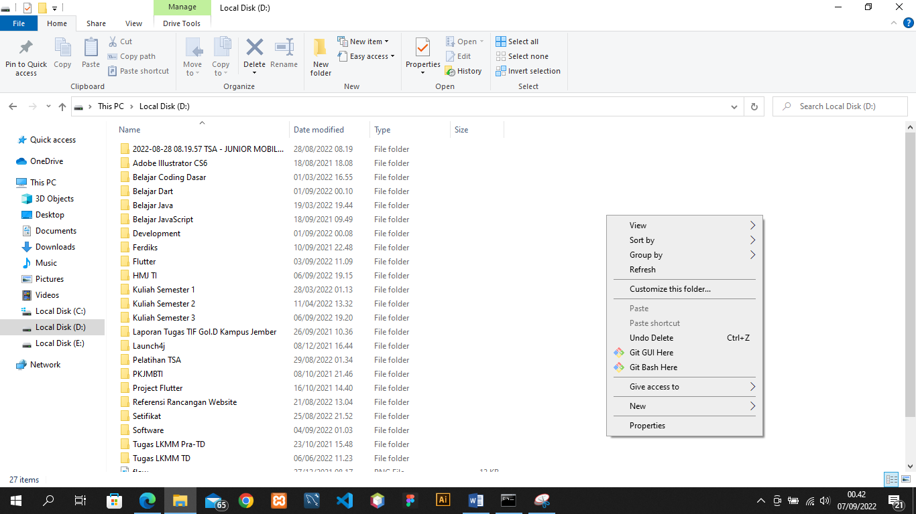

6. Masukkan email dan username pada software Git git config --global user.name "username anda"

git config --global user.email "email anda"

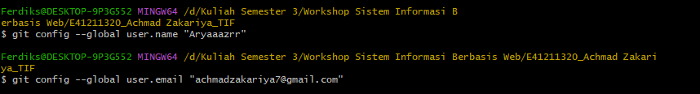

7. Setelah melakukan konfigurasi username dan email, kemudian lakukan inisiasi dengan menulis perintah berikut

Git init*



8. Kemudian tambahkan semua file yang ada dalam folder project kita, ketikan git add *



9. Kemudian commit projectnya, sebagai contoh disini commit message “First Upload”

git commit -m “First Upload”

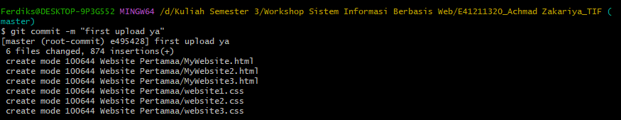

10. Setelah kita buat commit untuk projectnya, remote repository yang telah dibuat tadi



11. .Buatlah cabang repository master git branch -M master



12. .Setelah meremote repository, kemudian kita pull projectnya dengan perintah git pull origin master



13. Kirim project ke repository kita. git push origin master

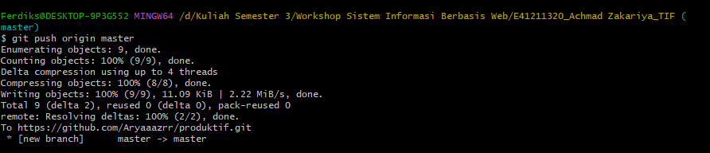

14. Jika proses selesai maka pergi ke github lalu reload kembali dan akan muncul tampilan seperti berikut

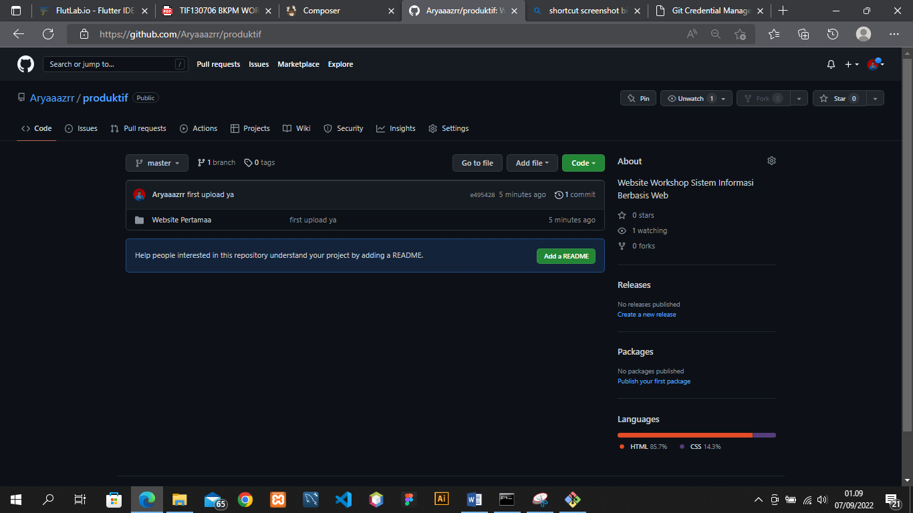

**3. Kesimpulan**

Di atas merupakan penjelasan dan panduan mengenai instalasi composer dan integrasi github dengan git. Composer digunakan untuk integrasi antara composer dan xampp phymyadmin, sedangkan github dan git digunakan untuk melakukan pull dan push terhadap repository yang telah dibuat di github.